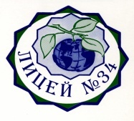Из истории организации музея  - 28.10.1999 год – в лицее 34 создан поисковый отряд «Память сердца»;  - 02.02.2002 год – открыт первый зал музея «Истории строки»;  - 27.04.2004 год – открыт зал боевой славы «Война и школа»;  - 17.02.2007 год – открыт третий зал «Мы родом из Сибири».  Они были первыми  - Ученический директор – Константин Скрипнюк  - Председатель Совета музея – Елена Бачурина  - Педагоги-руководители – Валентина Петровна Гаврилова, Светлана Ильинична Шубенина (Лёзина)  - Председатель Совета содействия – Иван Михайлович Неустроев  Партнеры  - Землячество «Надымское», председатель Александр Адамович Шульга  - Патриотическая секция городского клуба «Ветеран», руководитель Леонид Михайлович Марков  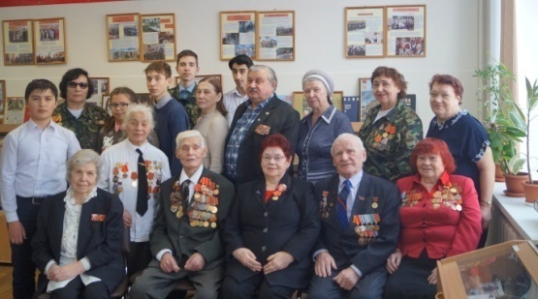 | 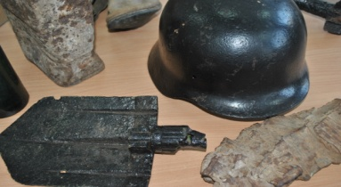  Фонды музея  На 01.09.2019 года в музейных залах хранится 2648 экспонатов основного фонда и 2689 экспонатов вспомогательного фонда  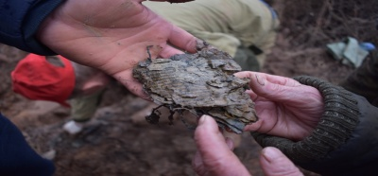  Уникальные коллекции и экспонаты музея  - Архивные материалы, фронтовые реликвии, видеоматериалы с мест формирования и боев 364, 384 Стрелковых дивизий;  - Ретро-комната 60-х годов XX века микрорайона «Маяк» и картины тюменского художника Д.М.Бабонича;  - Фронтовые письма, записки из смертных медальонов бойцов-сибиряков, списки погибших под Старой Руссой;  - Фотовыставка экспедиции «Надым – Салехард 2009» команды «Северный путь»;  - Грамоты, кубки, летопись выпускников школы 34.  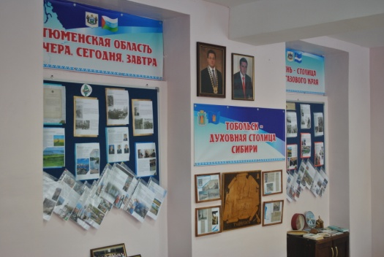 | 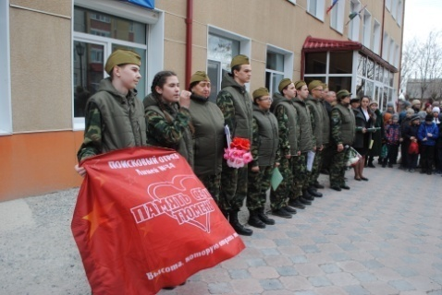  Основные направления работы  - Поисково-исследовательское;  - Архивно-мемориальное;  - Информирование и обучение музейными средствами;  - Общение и развитие творчества;  - Связь с общественностью и другими музеями;  - Учеба актива и обобщение опыта;  - Волонтёрство.  